细胞凋亡的几种常见检测方法
细胞凋亡与坏死是两种完全不同的细胞凋亡形式，根据死亡细胞在形态学、生物化学和分子生物学上的差别，可以将二者区别开来。细胞凋亡的检测方法有很多，下面介绍几种用流式细胞仪进行测定的方法。
一、AnnexinV/PI法
在细胞凋亡早期位于细胞膜内侧的磷脂酰丝氨酸（PS）迁移至细胞膜外测。磷脂结合蛋白V（AnnexinV）是一种钙依赖性的磷脂结合蛋白，它与PS具有高度的结合力。因此，AnnexinV可以作为探针检测暴露在细胞外测的磷脂酰丝氨酸。
碘化丙啶(propidineiodide,PI)是一种核酸染料，它不能透过完整的细胞膜，但在凋亡中晚期的细胞和死细胞，PI能够透过细胞膜而使细胞核红染。因此将Annexin-V与PI匹配使用，就可以将凋亡早晚期的细胞以及死细胞区分开来。
方法： 1、悬浮细胞的染色：将正常培养和诱导凋亡的悬浮细胞（0.5~1×106）用PBS洗2次，加入100ulBindingBuffer和FITC标记的Annexin-V（20ug/ml）10ul，室温避光30min，再加入PI（50ug/ml）5ul，避光反应5min后，加入400ulBindingBuffer，立即用FACScan进行流式细胞术定量检测（一般不超过1h），同时以不加AnnexinV-FITC及PI的一管作为阴性对照。 2、贴壁培养的细胞染色：先用0.25%的胰酶消化，洗涤、染色和分析同悬浮细胞。
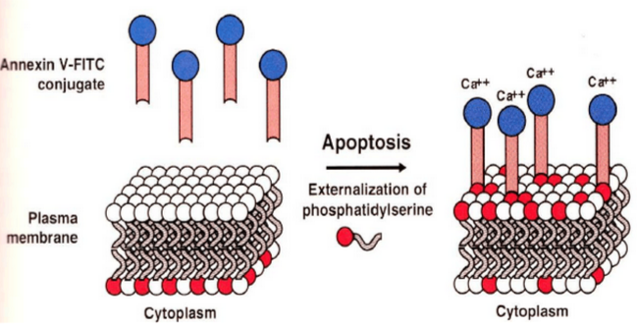
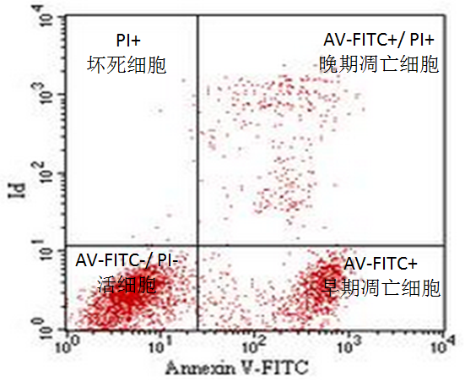
注意事项：1、整个操作动作要尽量轻柔，勿用力吹打细胞。2、操作时注意避光，反应完毕后尽快在一小时内检测。
二、Hoechst33342/ PI法：
单纯的PI染色能够观察DNA直方图上凋亡细胞的亚G1峰，但只能代表G0/G1期发生凋亡，无法观察S期和G2期发生的细胞凋亡。而且，细胞经过固定后无法对活细胞和死细胞进行区分。Hoechst 33342可以穿透细胞膜，进入正常细胞和凋亡细胞，与DNA结合，能在紫外线下显示蓝色荧光，而且染色后凋亡细胞荧光会比正常细胞明显增强。 PI不能穿透细胞膜，对于具有完整细胞膜的正常细胞或凋亡细胞不能染色。而对于坏死细胞，其细胞膜的完整性丧失，PI可以穿透细胞膜使坏死细胞着色产生红色荧光。Hoechst 33342/PI双染后，可在流式细胞仪上将正常细胞、凋亡细胞和坏死细胞区别开来。在二元直方图上，正常细胞对Hoechst33342具有拒染性，呈弱蓝色荧和弱红色荧光（Hoechst 33342+/PI+）；凋亡细胞对Hoechst33342具有嗜染性呈强蓝色荧光+弱红色荧光（Hoechst 33342++/PI+）；坏死细胞对PI具有嗜染性，呈弱蓝色荧光＋强红色荧光。
正常细胞样品 经处理样品
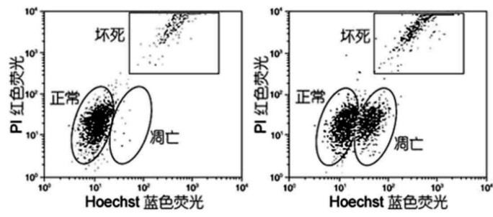
注意事项：1、 荧光染料都存在淬灭的问题，建议染色后尽快检测。2、 在细胞离心的过程中，如果细胞沉淀不充分，可以适当提高离心力或延长离心时间。3、 Heochst 33342与细胞孵育的时间不宜过长，一般控制在20min以内。太长容易引起 Heochst 33342的发射光谱由蓝光向红光迁移，导致红色荧光与兰色荧光的比例改变。 4、PI对人体有一定危害性，请注意适当防护。
三、JC-1法（线粒体膜势能的检测）：
线粒体在细胞凋亡的过程中起着枢纽作用，多种细胞凋亡刺激因子均可诱导不同的细胞发生凋亡，而线粒体跨膜电位△y的下降，被认为是细胞凋亡级联反应过程中最早发生的事件，它发生在细胞核凋亡特征（染色质浓缩、DNA断裂）出现之前，一旦线粒体△y崩溃，则细胞凋亡不可逆转。
JC-1为阳离子脂质荧光染料，有单体和多聚体两种存在状态，两者的发射光谱不同。正常健康线粒体的膜电位（△y）具有极性，JC-1依赖于△y的极性被迅速摄入线粒体内，并因浓度增高而在线粒体内形成多聚体，多聚体发射光为红色荧光；而细胞发生凋亡时，线粒体跨膜电位被去极化，JC-1从线粒体内释放，红光强度减弱，以单体的形式存在于胞质
内，发绿色荧光。
方法：将正常培养的细胞和诱导凋亡的细胞加入JC-1孵育液， 37°C平衡30min，流式细胞仪检测细胞的荧光强度。
正常细胞JC-1检测 诱导JC-1检测
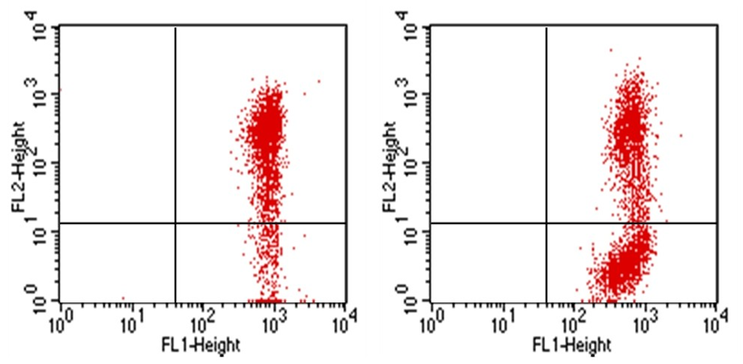
注意事项：1、始终保持平衡染液中pH值的一致性，因为pH值的变化将影响膜电位。2、与染料达到平衡的细胞悬液中如果含有蛋白，他们将与部分染料结合，降低染料的浓度，引起假去极化。

